**Министерство образования и науки Российской Федерации**

Федеральное государственное бюджетное образовательное учреждение

высшего образования

**«Владимирский государственный университет**

**имени Александра Григорьевича и Николая Григорьевича Столетовых»**

**(ВлГУ)**

**Колледж инновационных технологий и предпринимательства**

**Лабораторная работа №2**

По дисциплине:

«Прикладное программирование»

Выполнил:

Ст. гр. ПКсп-115

Сорокин И.А.

Принял:

Преподаватель Куприянов А.А.

Шишкина М.В.

**Владимир 2018 г**

# ТЕОРИТИЧЕСКАЯ ЧАСТЬ

Radio Button - когда пользователь выбирает один переключатель (radio button) в группе, все остальные автоматически отключаются. Все RadioButton элементы управления в данном контейнере, например Form, образуют группу. Чтобы создать несколько групп на одной форме, поместите каждую группу в свой собственный контейнер, такой как GroupBox или Panel элемента управления.

Button - кнопки представлены элементом графического интерфейса **Button**. На панели элементов, этот компонент (контрол) находится в  группе «Стандартные элементы управления» (или «Common Controls» в англоязычной версии Visual Studio), как показано на рисунке ниже.

Text Box - представляет составной элемент управления, состоящий из нескольких компонентов инкапсулированный. Следовательно некоторые события не достигают контейнерный элемент управления так, как они обрабатываются инкапсулированными дочерними элементами. Из-за этого разработчикам приложений необходимо отслеживать для туннелирования версии события (обозначаются префиксом «Предварительный просмотр»).

Group Box - Отображает рамку вокруг группы элементов управления с заголовком или без него. Используйте GroupBox для логической группировки коллекции элементов управления в форме. Группа является контейнерный элемент управления, который может использоваться для определения групп элементов.

Label - элементы управления обычно используются для предоставления описательного текста для элемента управления. Например, можно использовать Label для добавления описательный текст для TextBox элемента управления, чтобы информировать пользователей о типе данных, ожидаемых в элементе управления. Label элементы управления могут также использоваться для добавления описательный текст для Form для предоставления пользователю полезную информацию. Например, можно добавить Label в верхнюю часть Form предоставляющей инструкции пользователю о том, как входные данные в элементах управления в форме.

Windows Forms позволяет разрабатывать интеллектуальные клиенты. Интеллектуальный клиент — это приложение с полнофункциональным графическим интерфейсом, простое в развертывании и обновлении, способное работать при наличии или отсутствии подключения к Интернету и использующее более безопасный доступ к ресурсам на локальном компьютере по сравнению с традиционными приложениями Windows.

CheckedListBox Этот элемент управления представляет список элементов, которые пользователь может перемещаться с помощью клавиатуры или полосы прокрутки справа от элемента управления. Пользователя можно установить флажок на один или несколько элементов и отмеченные элементы можно перемещаться с CheckedListBox.CheckedItemCollection и CheckedListBox.CheckedIndexCollection.

DataGridView - С [DataGridView](https://docs.microsoft.com/ru-ru/dotnet/api/system.windows.forms.datagridview) элемента управления, можно отображать и изменять табличные данные из различных типов источников данных. Привязка данных к [DataGridView](https://docs.microsoft.com/ru-ru/dotnet/api/system.windows.forms.datagridview) управление — это простой и интуитивно понятный и во многих случаях это просто параметр [DataSource](https://docs.microsoft.com/ru-ru/dotnet/api/system.windows.forms.datagridview.datasource)свойство. При привязке к источнику данных, который содержит несколько списков или таблиц, задайте [DataMember](https://docs.microsoft.com/ru-ru/dotnet/api/system.windows.forms.datagridview.datamember) строковое значение, указывающее, списка или таблицы для привязки.

# ПРАКТИЧЕСКАЯ ЧАСТЬ

Задание №1 – Расчет треугольника.

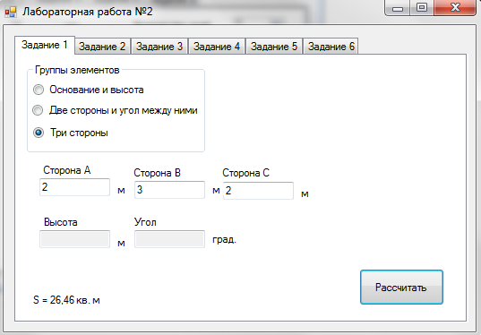

Рисунок 1 – Задание 1

Фрагмент кода:

private void buttonResult_Click(object sender, EventArgs e)

{

double a, b, c, h, ugol, S, P;

if (rbAnH.Checked)

{

labelResult.Text = "Площадь треугольника = ";

if (double.TryParse(txtbxA.Text, out a) && double.TryParse(txtbxH.Text, out h))

{

S = (a / 2) * h;

labelResult.Text += S.ToString("0.00") + " кв. м";

}

else

{

labelResult.Text = "Ошибка ввода!";

}

}

if (rbtwoside.Checked)

{

labelResult.Text = "S = ";

if (double.TryParse(txtbxA.Text, out a) && double.TryParse(txtbxB.Text, out b))

{

ugol = Convert.ToDouble(txtbxugol.Text);

ugol = (ugol * Math.PI) / 180;

S = (a / 2 * b) * Math.Sin(ugol);

labelResult.Text += S.ToString("0.00") + " кв. м";

}

else

{

labelResult.Text = "Ошибка ввода!";

}

}

if (rbthreeside.Checked)

{

labelResult.Text = "S = ";

if (double.TryParse(txtbxA.Text, out a) && double.TryParse(txtbxB.Text, out b) && double.TryParse(txtbxC.Text, out c))

{

if (a + b >= c && a + c >= b && c + b >= a)

{

P = a + b + c;

S = Math.Sqrt(P * (P - a) * (P - b) * (P - c));

labelResult.Text += S.ToString("0.00") + " кв. м";

}

else

{

labelResult.Text = "Нет треугольника!";

}

}

else

{

labelResult.Text = "Ошибка ввода!";

}

}

}

Задание №2 – Прогресс спортсмена.

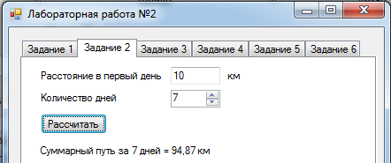

Рисунок 2 – Задание 2

Фрагмент кода:

private void buttonResult2_Click(object sender, EventArgs e)

{

double distance, summdist = 0.0;

int days = Convert.ToInt32(nmrcDays.Value);

if (double.TryParse(txtbxDistance.Text, out distance))

{

labelResult2.Text = "Суммарный путь за " + days + " дней = ";

if (days > 0)

{

summdist = 10.0;

for (int i = 0; i < days - 1; i++)

{

distance += distance * 0.1;

summdist += distance;

}

}

labelResult2.Text += summdist.ToString("0.00") + " км";

}

else labelResult2.Text = "Ошибка ввода!";

}

Задание №3 – Расчет амеб.

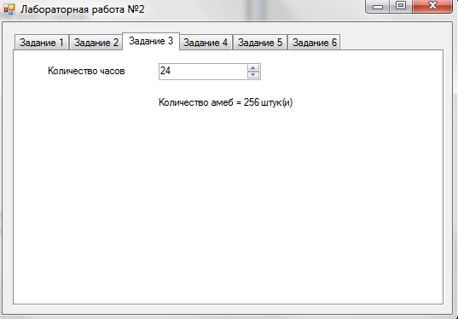

Рисунок 3 – Задание 3

Фрагмент кода:

private void nmrcAmHours_ValueChanged(object sender, EventArgs e)

{

labelAmebas.Text = "Количество амеб = ";

int nHours = Convert.ToInt32(nmrcAmHours.Value);

double amebas=0;

nHours/= 3;

if (nHours > 0)

{

amebas = Math.Pow(2.0, nHours);

}

labelAmebas.Text += amebas.ToString() + " штук(и)";

}

Задание №4 – Угол между палкой и полом.

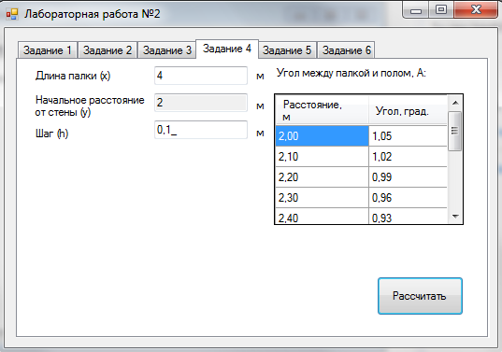

Рисунок 4 – Задание 4

Фрагмент кода:

private void buttonResugol_Click(object sender, EventArgs e)

{

double dX, dY, dZ, dugol, dH;

dataGridViewugol.Rows.Clear();

labelResAngle.Text = "Угол между палкой и полом, A: \n ";

if (double.TryParse(txtbxLenghtX.Text, out dX) && double.TryParse(txtbxLengthY.Text, out dY) && double.TryParse(maskedtxtbxStepH.Text, out dH))

{

while (dY <= 3)

{

dZ = 0;

dugol = 1;

if (dH <= 0) { break; }

dZ = Math.Sqrt(Math.Pow(dX, 2) - Math.Pow(dY, 2));

dugol = dZ / dX;

dugol = Math.Asin(dugol);

dataGridViewugol.Rows.Add(dY.ToString("0.00"), dugol.ToString("0.00"));

dY += dH;

dY = Math.Round(dY, 2);

}

}

else

{

labelResAngle.Text = "Ошибка ввода!";

}

}

Задание №5 – Лапы гусей и кроликов.

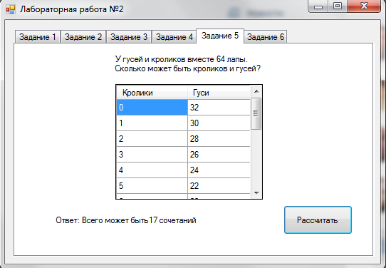

Рисунок 5 – Задание 5

Фрагмент кода:

private void buttonRes5_Click(object sender, EventArgs e)

{

dataGrVPaws.Rows.Clear();

lbAnswer.Text = "Ответ: ";

int rabbits = 4, geese = 2, total = 64;

for (int i = 0; i <= total / rabbits; i++)

{

for (int j = 0; j <= total / geese; j++)

{

if (i * rabbits + j * geese == total)

{

dataGrVPaws.Rows.Add(i, j);

}

}

}

lbAnswer.Text += "Всего может быть" + dataGrVPaws.Rows.Count.ToString() + " сочетаний";

}

Задание №6 – Быки, коровы и телята.

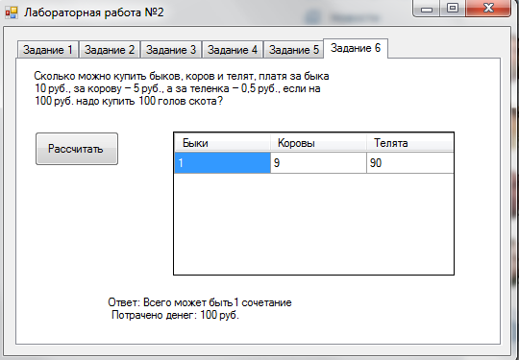

Рисунок 6 – Задание 6

Фрагмент кода:

private void buttonRes6_Click(object sender, EventArgs e)

{

dataGrCash.Rows.Clear();

lbAnswerCash.Text = "Ответ: ";

int bulls = 10, cows = 5, cash = 100;

double calfs = 0.5, totalCash = 0;

for (int i = 0; i <= cash / bulls; i++)

{

for (int j = 0; j <= cash / cows; j++)

{

for (int k = 0; k <= cash / calfs; k++)

{

if ((i * bulls + j * cows + k * calfs == cash) && (i+j+k==100))

{

dataGrCash.Rows.Add(i, j, k);

totalCash = i * bulls + j * cows + k * calfs;

}

}

}

}

lbAnswerCash.Text += "Всего может быть" + dataGrCash.Rows.Count.ToString() + " сочетаниe" + "\n Потрачено денег: " + totalCash.ToString() + " руб.";

}

private void tabPage1_Click(object sender, EventArgs e)

{

}

}

}

Вывод: Входе выполнения лабораторной работы, были освоены следующие компоненты Windows Form: Button, Label, Radio Button, Text Box, Group Box, Checked List box, Data Grid View. При помощи данных компонентов были выполнены шесть поставленных задач.